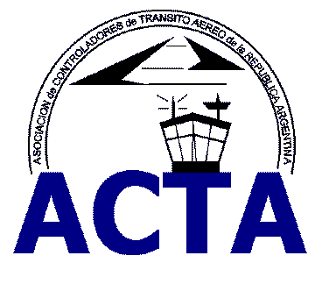

Hacia la Aviación Civil, JUNTOS.

INFO ACTA (14/08)

La Asociación fue participe del debate en la Provincia de Mendoza sobre Aerolíneas Argentinas y la Seguridad Aérea Nacional.
El foro se realizo en la Legislatura Provincial con la participación de más de 100 participantes de la legislatura, empresarios y funcionarios del poder ejecutivo.
Participaron como expositores el Sr. Enrique Piñeyro, Cmte. Jorge Pérez Tamayo, Presidente de la Asociación de Pilotos de Líneas Aéreas (APLA) y César Salas, Presidente de nuestra Asociación.
También expuso nuestro Representante Regional, dando el comienzo del Foro de Seguridad el Sr. Rubén González.
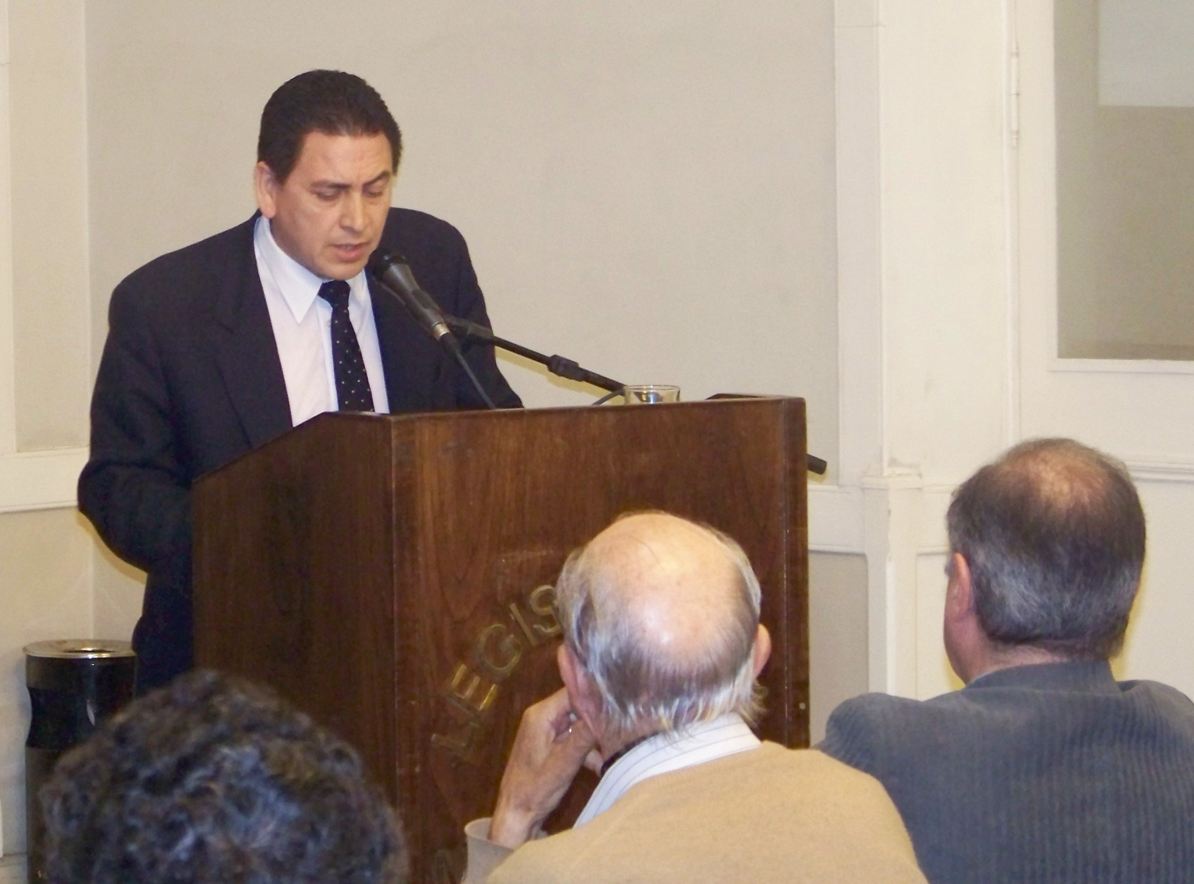

ACTA representa a más de 400 controladores en la República Argentina siendo miembro permanente de la IFATCA. www.actara.org.ar

Hacia la Aviación Civil, JUNTOS.

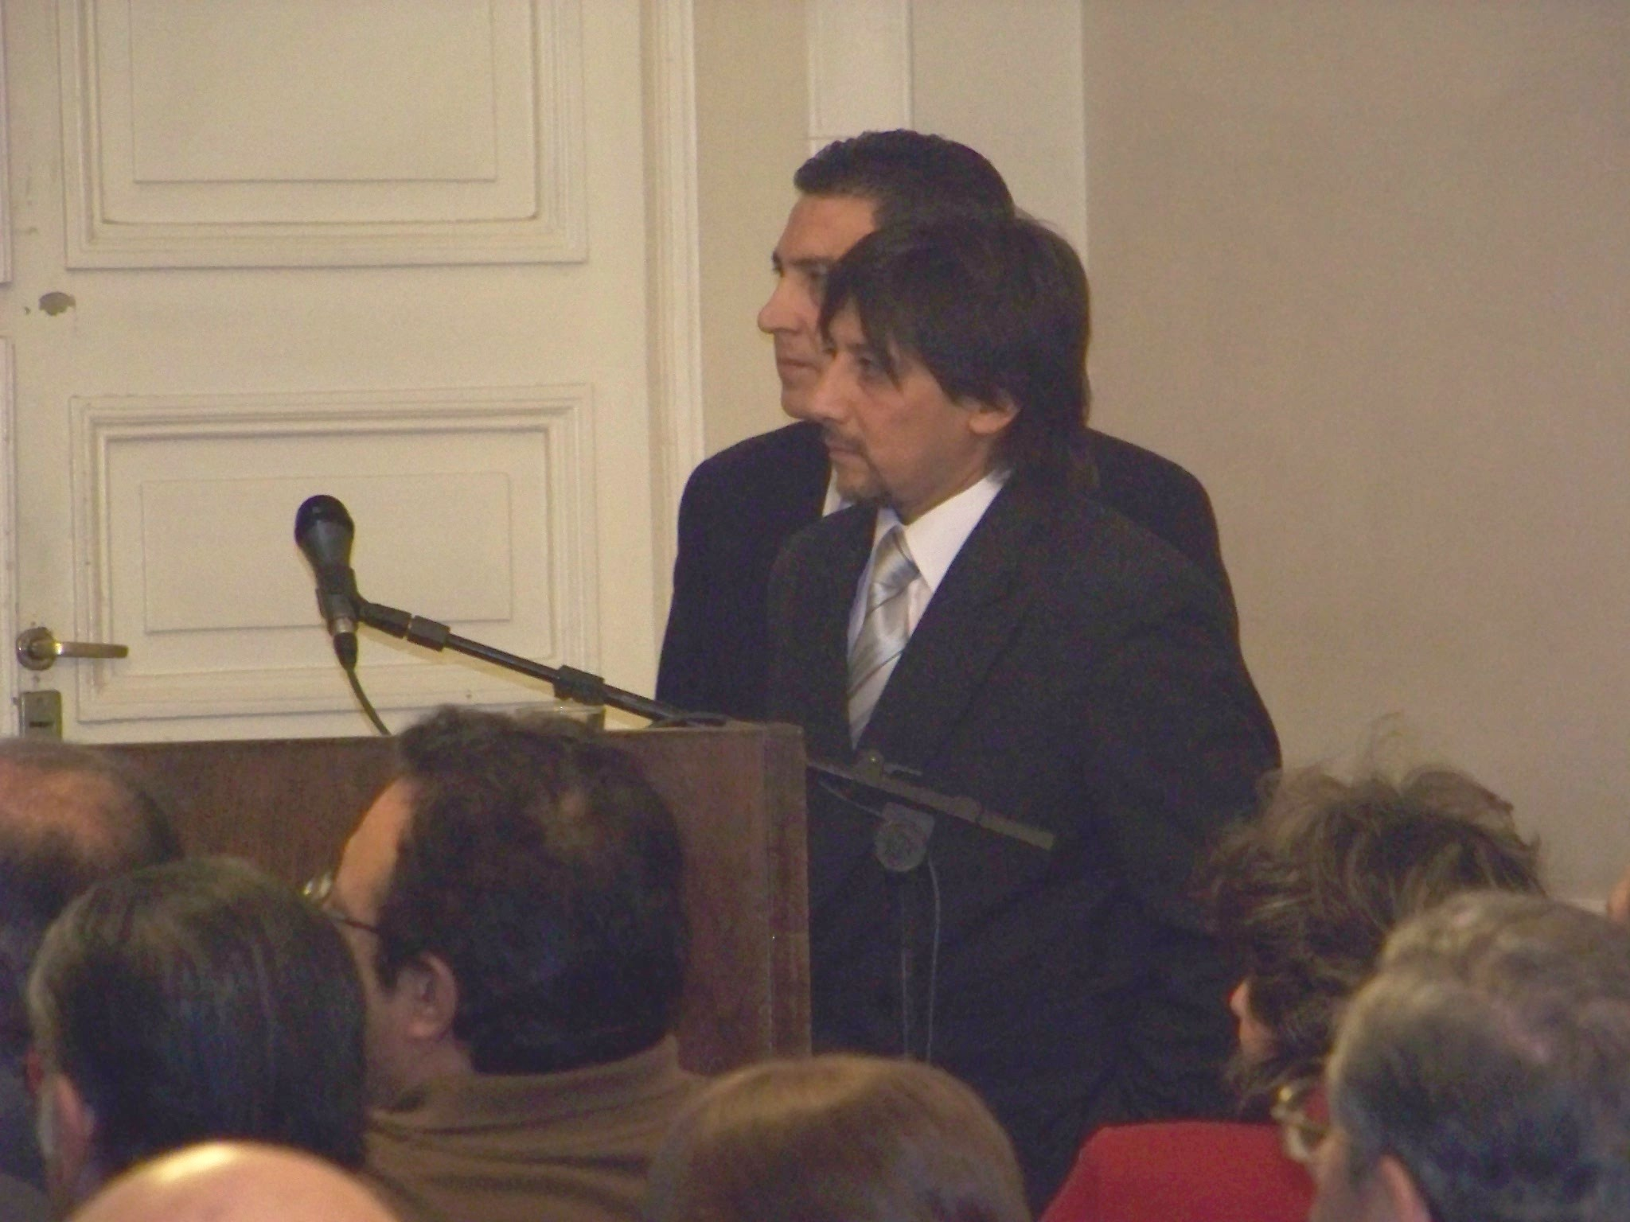

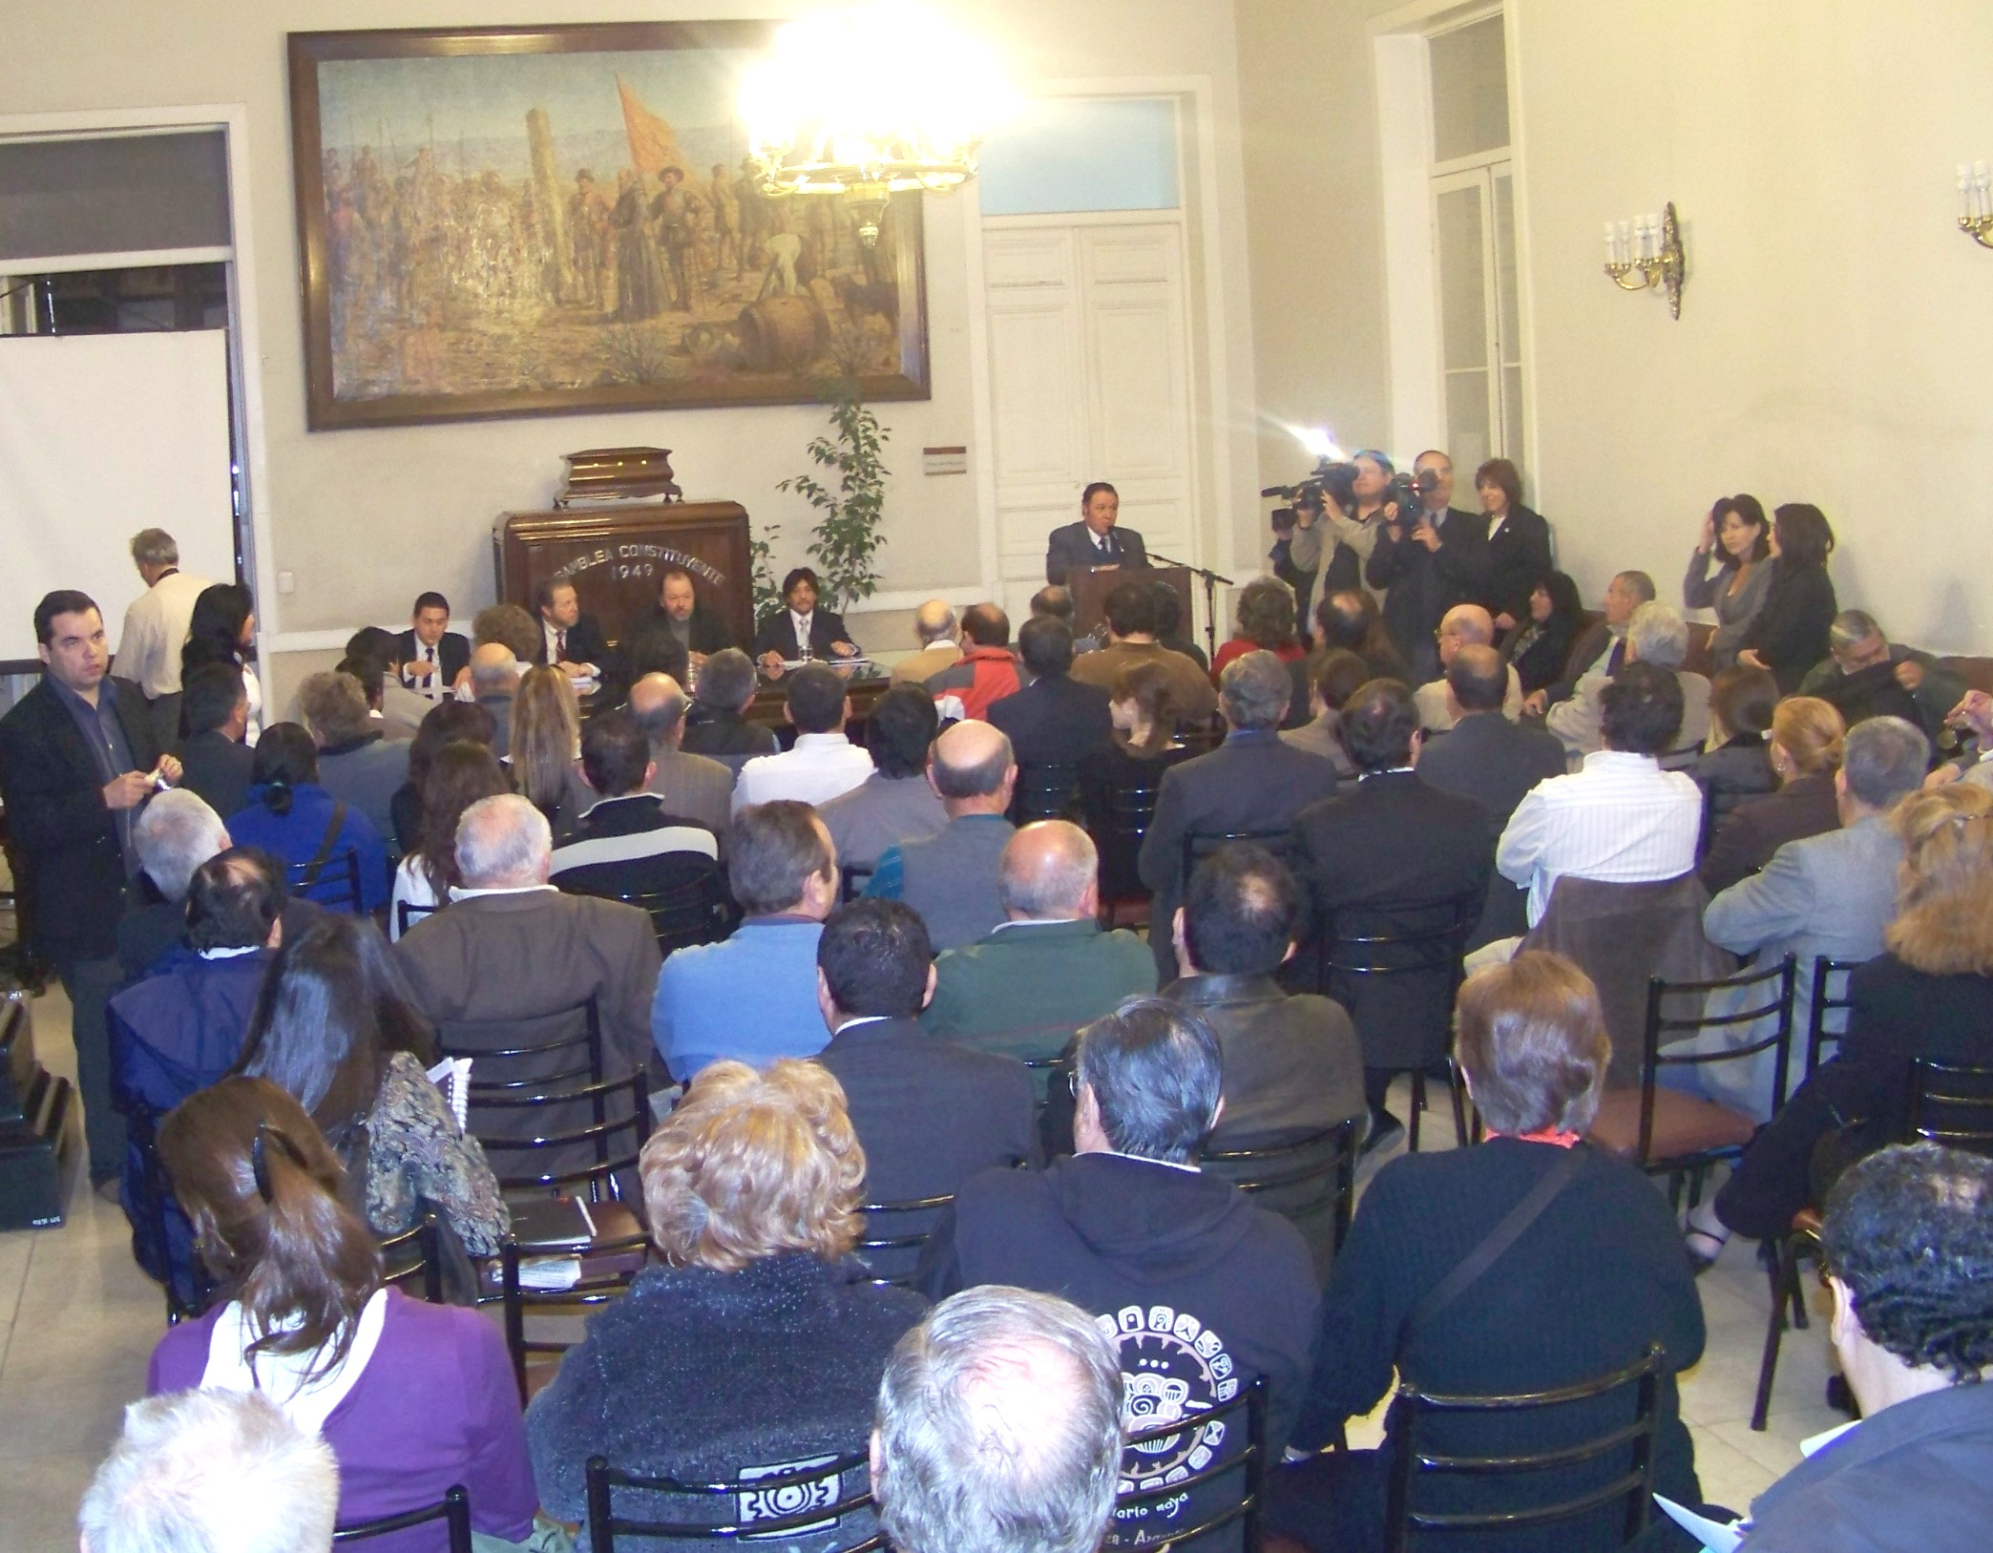

ACTA representa a más de 400 controladores en la República Argentina siendo miembro permanente de la IFATCA. www.actara.org.ar

